**FUERZAS ARMADAS DE HONDURAS**

**EJÉRCITO**

**DEPARTAMENTO DE COMUNICACIONES E INFORMÁTICA (E-6)**



**ELABORACIÓN DE DIAGNOSTICO EN EL AREA DE COMUNICACIONES DEL EJÉRCITO 2024**

1. **Talento Humano**
2. **Oficiales de Comunicaciones**

Es un especialista y profesional en radios militares y altamente capacitado de garantizar el mando y control en todos los niveles con efectividad y seguridad dentro de las Fuerzas Armadas. Su principal responsabilidad es operar y mantener equipos de comunicaciones, especialmente radios militares, para facilitar la transmisión de información crítica en el campo de batalla y en otras operaciones militares.

Actualmente el 70% de Oficiales con el Arma de Comunicaciones, se encuentran asignados en Unidades Militares, Organismos, Direcciones, Dependencias entre otros, realizando tareas o actividades no a fines a su especialidad.

**Nota:** según TOE el 1er. BATCOM, requiere 34 Oficiales y actualmente tiene asignados 16.

1. **Sub oficiales de Comunicaciones**

Es un miembro del personal militar que ocupa un rango y se especializa en el manejo de equipos de comunicaciones dentro de una unidad militar. Este suboficial suele ser responsable de supervisar y dirigir las operaciones de comunicaciones en la unidad, asegurando que se establezcan y mantengan conexiones efectivas entre las diferentes unidades y niveles de mando.

Actualmente los ocho Sub oficiales asignados al 1er. BATCOM, se desempeñan como asistente de las diferentes secciones y otros en las diferentes compañías, para un mejor aprovechamiento del recurso humano se recomienda que el personal de ellos al egresar de la Escuela de Sub oficiales del Ejército, sean capacitados en los campos de electrónica, informática, mecatrónica y telemática.

1. **Radioperadores:**

Son efectivos militares operativos, formados con el propósito de operar los diferentes medios de comunicación radiales militares (HF/VHF/UHF), con el objetivo de comunicar las distintas unidades del Ejército.

Actualmente el 1er. BATCOM, realiza operaciones militares en apoyo a las comunicaciones en: Operaciones Escudo Terrestre, Biosfera del Rio Plátano, patrullajes binacionales de la CFAC, Morazán Sandino, seguridad de instalaciones en la unidad, apoyo al Departamento de Comunicaciones (E-6), apoyo a la Dirección de Comunicaciones (C-6) poyo a la FTC-Lenca Sumpul empleando un 50% de la TOE de la unidad, un 40% del personal de radio operadores se encuentran bajo control operacional de la 110 Brigada de Infantería por lo cual realizan operaciones de patrullaje y seguridad (COPAI, ENEE, protección del bosque, apoyo a la Policía Nacional y apoyo los Batallones de Protección Ambiental).

1. **Técnico Especialista en Radio Comunicaciones**

Un técnico especialista en radio es un profesional capacitado en el funcionamiento, mantenimiento y reparación de equipos de radio. Los técnicos especialistas en radio deben tener conocimientos en áreas como electrónica, telecomunicaciones, instalación de antenas, propagación de ondas de radio e instalación de equipo para guerra electrónica, entre otros. Su trabajo puede implicar la instalación y configuración de equipos de radio, la realización de mantenimiento preventivo y correctivo, la solución de problemas técnicos y la optimización de la calidad de la señal.

El 1er. BATCOM actualmente cuenta con 05 plazas de técnicos especialistas en radio comunicaciones de los cuales solo se encuentran 03 laborando en el área técnica.

1. **Ingenieros en Informática**

Es un profesional especializado en el diseño, desarrollo, implementación y mantenimiento de sistemas informáticos y tecnológicos. Su campo de acción abarca desde el desarrollo de software hasta la gestión de redes y sistemas de información.

Actualmente, las diferentes unidades militares del Ejército no cuentan con especialistas en el área de informática.

1. **Técnicos en Informática**

Es un profesional que posee conocimientos prácticos y habilidades técnicas en el área de la informática, centrados principalmente en el soporte, mantenimiento y resolución de problemas relacionados con equipos y sistemas informáticos.

Actualmente, en la mayoría de las unidades militares del Ejército no se cuentan con un especialista en el área de informática.

1. **Estado y capacidad de las armas (Clase VII-A), municiones (Clase V) y equipo**

Nada que informar.

1. **Capacidades de transporte**

El transporte necesario para cumplir las diferentes misiones institucionales, en las que requiere movilizar personal y equipo de comunicaciones, debe de cumplir las siguientes especificaciones técnicas y mecánicas:

Especificaciones técnicas

* Sistema de comunicaciones por radio (HF/VHF/UHF)
* Ordenadores portátiles
* Generador de energía auxiliar
* Sistemas de alimentación ininterrumpida (UPS):
* Antenas y accesorios de comunicación
* Equipamiento de montaje y fijación
* Sistemas de cifrado de datos.
* Enlace de datos satelitales.

Especificaciones mecánicas

* Motor diésel potente y resistente.
* Transmisión manual o automática.
* Tracción en todas las ruedas.
* Suspensión robusta y ajustable.
* Chasis resistente.
* Neumáticos de alta resistencia.
* Sistema eléctrico fiable.
* Capacidad de peso entre 6 a 10 toneladas.

Actualmente el 1er. BATCOM, cuenta con un vehículo como sistema de repetición móvil para misiones, el cual se encuentra operativo mecánicamente para realizar misiones cortas ya que dicho vehículo fue adquirido mediante donación de los EE.UU. en 1982. asi mismo no cuenta con el sistema eléctrico requerido para la operatividad de los diferentes medios de comunicación, por lo que se requiera una adquisición de vehículos que cumplan las especificaciones técnica y mecánicas.

1. **Mando y Control**

El Ejército establece el mando y control a través de una combinación de comunicaciones a nivel estratégico y táctico empleando medios radiales e informáticos, para establecer redes de comunicación entre Comandantes y sus unidades, asignando frecuencias específicas y utilizando procedimientos militares ya establecidos de comunicación, mientras que las redes informáticas transmiten información y datos entre unidades y centros de mando mediante sistemas especializados de gestión de información y medidas de seguridad informática, integrando estas capacidades para garantizar la interoperabilidad y proporcionar al mando militar la capacidad de supervisar y controlar las operaciones en tiempo real, facilitando una toma de decisiones ágil y efectiva en el campo de batalla.

El Ejército cuenta con medios comunicación radial a nivel estratégico utilizando los sistemas sistema HF entre el Estado Mayor del Ejército y los diferentes comandos de Brigadas y Unidades Independientes, sin embargo, las Brigadas aun no cuentan comunicación táctica operacional efectiva con sus Unidades Militares Subordinadas al Comando de Brigada, de la misma manera se utiliza el sistema VHF propiedad de la Policía Militar del Orden Público para comunicarse entre las diferentes unidades.

Asi mismo, el Ejército se comunica utilizando el Internet como medio de comunicación a través de las diferentes plataformas institucionales: Correo Institucional y Telefonía IP, sin embargo, depende de los proveedores del servicio de internet comerciales.

1. **Comunicaciones**
2. **Equipo de Comunicación**

El equipo de comunicaciones militar generalmente incluye una variedad de dispositivos diseñados para facilitar la comunicación entre las fuerzas militares en el campo de batalla. Estos equipos pueden variar en complejidad y funcionalidad según las necesidades específicas de la misión y el entorno operativo, actualmente el stock de equipo de radios Tadiran adquirido con Israel se encuentra en bodega, bajo control del Primer Batallón de Comunicaciones desde (07) años y el total general de equipo clase VII-C, debe ser distribuido por prioridades a nivel de Fuerzas Armadas a fin de homologar y estandarizar el sistema de radio transmisión, previa autorización con la Dirección de Comunicaciones e Informática (C-6).

1. **Equipo de comunicaciones.**

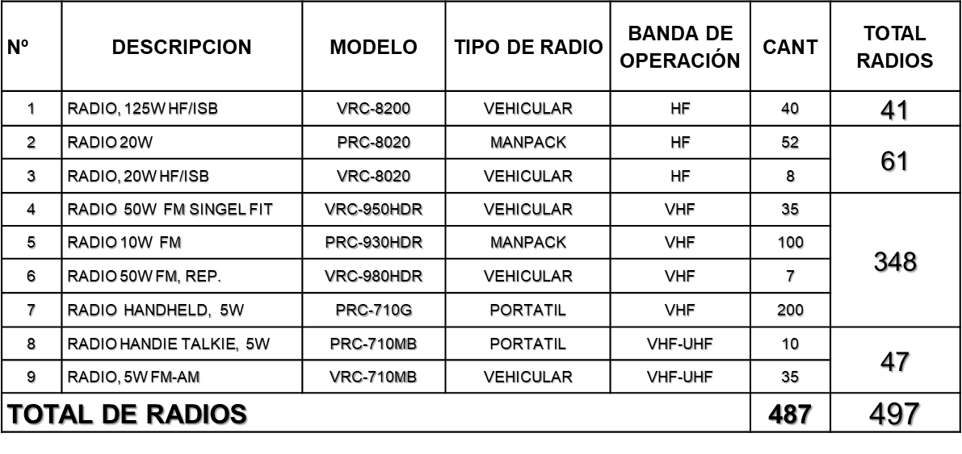

1. **Equipo HF instalado en los Comandos de GG.UU, UU.OO y UU.II.**

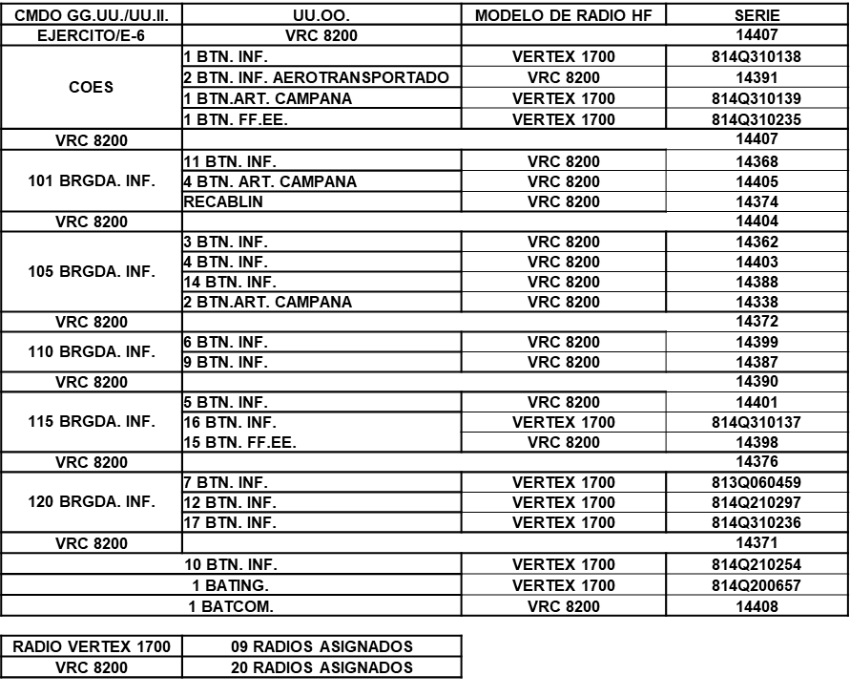

1. **Necesidad de equipo de Comunicaciones a nivel Ejercito (nivel Batallón, Compañías y Pelotones).**



1. **Empleo de medios de radio transmisión con equipo Tadiran.**

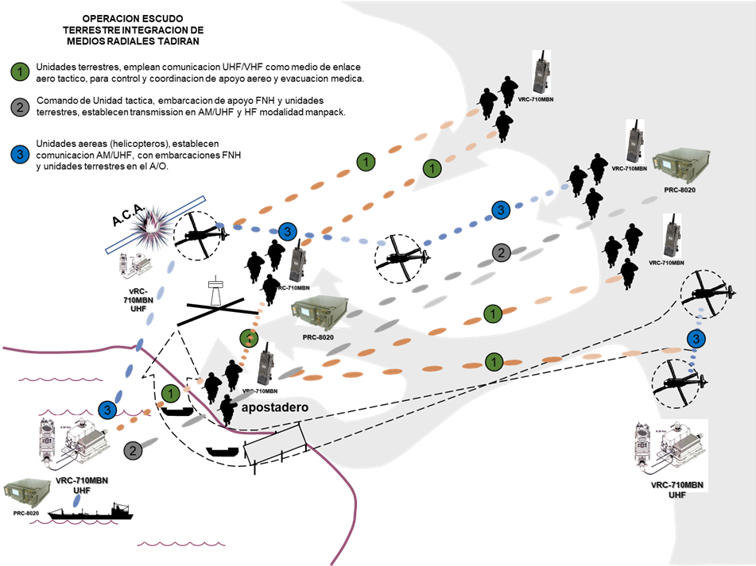

1. **Empleo de medios HF a nivel Ejercito.**

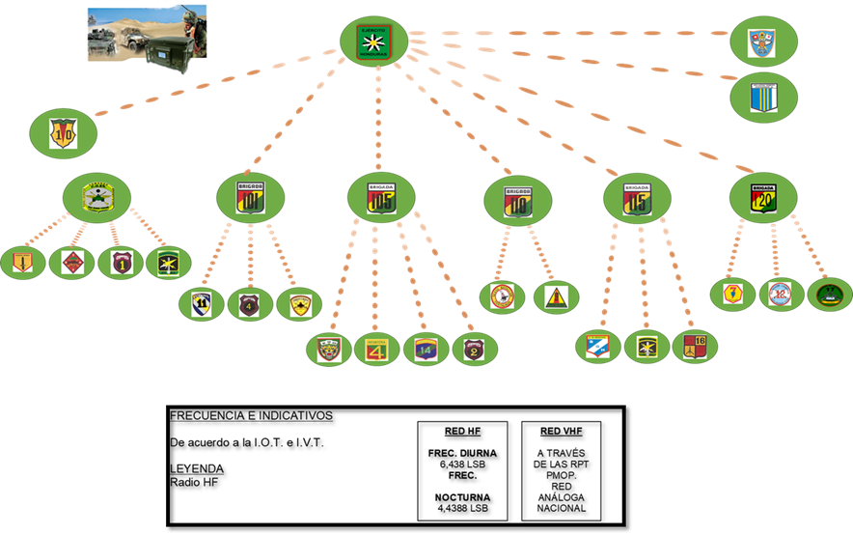

1. **Red Informática**

Es un sistema interconectado de dispositivos, infraestructuras y protocolos de comunicación que permite la transmisión segura y eficiente de información y datos entre unidades militares, centros de mando y otros elementos del campo de batalla. Esta red abarca una amplia gama de tecnologías, incluyendo redes cableadas e inalámbricas, sistemas de gestión de información, software especializado y medidas de seguridad cibernética, y su objetivo principal es facilitar el intercambio de información crítica para la toma de decisiones, la coordinación de operaciones y el mantenimiento del mando y control en todas las fases de una misión militar.

Por lo que actualmente no es una red 100% operativa, debido a que, en la mayor parte de las Unidades Militares del Ejército, en las diferentes áreas administrativas cuentas con equipo de cómputo obsoleto que no cumplen las especificaciones técnicas mínimas para el buen uso de la plataforma tecnológica del Ejercito.

1. **Gabinete de red para el establecimiento de ciberseguridad**

La infraestructura de red de ciberseguridad eficiente es esencial para garantizar el funcionamiento óptimo de los sistemas informáticos. En tal sentido, la instalación de diversos componentes juega un papel fundamental. A continuación, se presenta un marco teórico para la instalación de los componentes mencionados:

* Gabinete de red rack 9U
* Switch administrable 48PT
* Patch Panel Cat6 24PT
* Cable PatchCord CAT 6
* Organizador Horizontal PVC 19"
* PDU de 10 Tomas Horizontal
* UPS de 1000VA/600W
* Sophos UTM

1. **Costo de Gabinete de red por unidad**

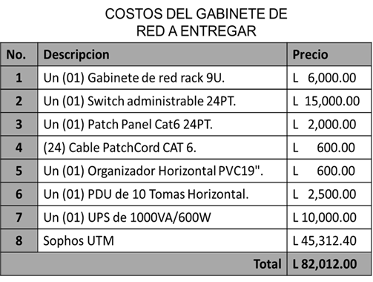

Actualmente el Estado Mayor General del Ejercito cuenta con un gabinete de red principal para el manejo de ciberseguridad, así mismo los Comandos de Brigada cuentan con un gabinete de red para administrar la base de datos de la plataforma tecnológica.

1. **Matriz actual de distribución de los sistemas informáticos a nivel Ejercito**

|  |  |  |  |  |  |  |
| --- | --- | --- | --- | --- | --- | --- |
| **Inventario Actualizado de los Equipos de Cómputo del Ejército** | | | | | | |
| **No.** | **Unidad** | **PC** | **Impresoras** | **UPS** | **Gabinetes** | **Teléfono IP** |
| 1 | EMGE | 153 | 154 | 125 | 5 | 38 |
| 2 | CMDO. COES | 10 | 7 | 0 | 1 | 5 |
| 3 | 1ER BI | 6 | 6 | 0 | 0 | 5 |
| 4 | 2DO BIAT | 5 | 4 | 0 | 0 | 5 |
| 5 | 1ER BAC | 9 | 5 | 0 | 0 | 4 |
| 6 | 1ER FFEE | 8 | 8 | 0 | 0 | 5 |
| 7 | CMDO 101 BGDA. | 9 | 5 | 0 | 1 | 3 |
| 8 | 11 B.I. | 10 | 5 | 0 | 0 | 5 |
| 9 | 1ER. RCB | 13 | 6 | 0 | 0 | 5 |
| 10 | 4to. B.A.C. | 6 | 5 | 0 | 0 | 5 |
| 11 | 105 BGDA | 7 | 7 | 0 | 1 | 5 |
| 12 | 3ER B.I. | 8 | 5 | 4 | 0 | 5 |
| 13 | 4TO. BI | 6 | 6 | 6 | 0 | 4 |
| 14 | 14TO BI | 5 | 6 | 0 | 0 | 5 |
| 15 | 2DO. B.A.C. | 7 | 6 | 1 | 0 | 5 |
| 16 | CMDO. 110 BGDA | 7 | 4 | 0 | 1 | 3 |
| 17 | 6TO. B.I. | 8 | 4 | 0 | 0 | 5 |
| 18 | 9NO B.I | 7 | 3 | 0 | 0 | 5 |
| 19 | 1ER. BATCOM | 5 | 4 | 0 | 0 | 5 |
| 20 | CMDO. 115 BGDA | 7 | 6 | 0 | 1 | 3 |
| 21 | 5TO B.I | 7 | 3 | 0 | 0 | 0 |
| 22 | 15 FFEE | 7 | 6 | 0 | 0 | 5 |
| 23 | 16 B.I. | 12 | 6 | 0 | 0 | 5 |
| 24 | CMDO. 120 BGDA | 6 | 3 | 0 | 1 | 5 |
| 25 | 7MO B.I | 8 | 7 | 0 | 0 | 5 |
| 26 | 12DO. B.I | 6 | 6 | 0 | 0 | 5 |
| 27 | 17MO.B.I | 5 | 5 | 0 | 0 | 5 |
| 28 | 10MO BI. | 7 | 4 | 0 | 0 | 5 |
| 29 | 1ER BATING | 9 | 8 | 0 | 0 | 4 |
| 30 | AMHGFM | 37 | 14 | 0 | 0 | 5 |
| 31 | EIME | 6 | 5 | 0 | 0 | 5 |
| 32 | EAOE | 10 | 6 | 0 | 1 | 5 |
| 33 | ESOE | 36 | 5 | 0 | 1 | 1 |
| 34 | ETE | 13 | 7 | 0 | 0 | 5 |
| 35 | CEDACE | 7 | 3 | 0 | 0 | 5 |
| **TOTAL** | | **472** | **344** | **136** | **13** | **190** |

**Nota:** La necesidad de equipo de informática incluye lo siguiente (Computadora, monitor, teclado, mouse, impresora multifuncional y UPS).

En vista de lo anterior, es necesario la repotenciación o la modernización del equipo del cómputo, asignado a las Grandes Unidades, Unidades Orgánicas, Unidades Independientes y Centros Militares del Ejército, que cumpla las siguientes características técnicas:

* Procesadores de 13va Generación.
* Al menos 8 GB de RAM.
* 480 GB de Almacenamiento en Estado Sólido.
* Con sus periféricos (Monitor, teclado, mouse, impresora)
* UPS.
* Impresora Multifuncional

Así mismo es de destacar la necesidad del licenciamiento de los Sistemas Operativos y del Paquete de Herramientas de Office para al menos 500 equipos de cómputo a fin aumentar la eficiencia de los trabajos administrativos en el cumplimiento de la misión.

1. **Matriz de necesidad de los sistemas informáticos a nivel Ejercito**

|  |  |  |  |  |  |  |
| --- | --- | --- | --- | --- | --- | --- |
| **Necesidades de Equipo de Computo del Ejército** | | | | | | |
| **No.** | **Unidad** | **PC** | **Impresoras** | **UPS** | **Gabinetes** | **Telefono IP** |
| 1 | EMGE | 0 | 0 | 0 | 5 | 0 |
| 2 | CMDO. COES | 3 | 6 | 13 | 0 | 0 |
| 3 | 1ER BI | 7 | 7 | 13 | 1 | 0 |
| 4 | 2DO BIAT | 8 | 9 | 13 | 1 | 0 |
| 5 | 1ER BAC | 4 | 8 | 13 | 1 | 1 |
| 6 | 1ER FFEE | 5 | 5 | 13 | 1 | 0 |
| 7 | CMDO 101 BGDA. | 4 | 8 | 13 | 0 | 2 |
| 8 | 11 B.I. | 3 | 8 | 13 | 1 | 0 |
| 9 | 1ER. RCB | 0 | 7 | 13 | 1 | 0 |
| 10 | 4to. B.A.C. | 7 | 8 | 13 | 1 | 0 |
| 11 | 105 BGDA | 6 | 6 | 13 | 0 | 0 |
| 12 | 3ER B.I. | 5 | 8 | 13 | 1 | 0 |
| 13 | 4TO. BI | 7 | 7 | 13 | 1 | 1 |
| 14 | 14TO BI | 8 | 7 | 13 | 1 | 0 |
| 15 | 2DO. B.A.C. | 6 | 7 | 12 | 1 | 0 |
| 16 | CMDO. 110 BGDA | 6 | 9 | 13 | 0 | 2 |
| 17 | 6TO. B.I. | 5 | 9 | 13 | 1 | 0 |
| 18 | 9NO B.I | 6 | 10 | 13 | 1 | 0 |
| 19 | 1ER. BATCOM | 8 | 9 | 13 | 1 | 0 |
| 20 | CMDO. 115 BGDA | 6 | 7 | 13 | 0 | 2 |
| 21 | 5TO B.I | 6 | 10 | 13 | 1 | 0 |
| 22 | 15 FFEE | 6 | 7 | 13 | 1 | 0 |
| 23 | 16 B.I. | 1 | 7 | 13 | 1 | 0 |
| 24 | CMDO. 120 BGDA | 7 | 10 | 13 | 0 | 0 |
| 25 | 7MO B.I | 5 | 6 | 13 | 1 | 0 |
| 26 | 12DO. B.I | 7 | 7 | 13 | 1 | 0 |
| 27 | 17MO.B.I | 8 | 8 | 13 | 1 | 0 |
| 28 | 10MO BI. | 6 | 9 | 13 | 1 | 0 |
| 29 | 1ER BATING | 4 | 5 | 13 | 1 | 1 |
| 30 | AMHGFM | 0 | 0 | 13 | 1 | 0 |
| 31 | EIME | 7 | 8 | 13 | 1 | 0 |
| 32 | EAOE | 3 | 7 | 13 | 0 | 0 |
| 33 | ESOE | 0 | 8 | 13 | 0 | 4 |
| 34 | ETE | 0 | 6 | 13 | 1 | 0 |
| 35 | CEDACE | 6 | 10 | 13 | 1 | 0 |
| TOTAL | | 170 | 253 | 441 | 31 | 13 |

1. **Intranet**

El Estado Mayor General del Ejército y Comandos de Brigada(101, 105, 110, 115 y 120 Brigada de Infantería y el Comando de Operaciones Especiales), cuenta con una red interna con una infraestructura de red utilizando las buenas prácticas de instalación y configuración, sin embargo, las Unidades Orgánicas carecen de una red interna segura y estable, debido a la necesidad de equipo y componente de redes, además del personal capacitado para operar y mantener operativa la red interna, por lo que imposibilita compartir recursos informáticos dentro de las red interna de las Unidades Militares.

Por lo que es necesario que todas las unidades subordinadas cuenten con un sistema de red integrado que se compone con el siguiente equipo: Gabinete de red, Switch Administrable de al menos 24 Puertos, Patch Panel, PDU, UPS y Organizadores de cable, la instalación de red con el cableado estructurado CAT 6 y de acuerdo a las buenas practica de instalación, con el fin de tener una correcta distribución de la red dentro de las diferentes secciones.

1. **Internet**

Internet desempeña un papel fundamental en las operaciones militares modernas, proporcionando a las Fuerzas Armadas las herramientas necesarias para comunicarse, recopilar información, gestionar recursos y llevar a cabo operaciones de manera efectiva y eficiente.

Todas las unidades militares del Ejercito tienen acceso al servicio de internet de al menos 20MB, sin embargo, no cuentan con un servicio de internet corporativo que asegure el servicio 24/7, así mismo el servicio es residencial por lo que el aprovechamiento de la conexión no es estable.

En vista de lo anterior, es recomendable la instalación de un Servicio de Internet a través de un Servicio Corporativo y a la vez contar un servicio Internet alterno, como el servicio de internet satelital (Starlink), a fin de mantener la operatividad y la disponibilidad de los recursos administrativos.

Nota: El 5to Batallón de Infantería no cuentan con una conexión de internet estable debido a la ubicación y a la carencia de un proveedor de servicios de internet.

1. **Ciberseguridad**

Es fundamental para proteger sus sistemas de información y redes contra amenazas cibernéticas, garantizando la integridad, confidencialidad y disponibilidad de la información crítica. Esto implica la implementación de medidas y protocolos de seguridad cibernética para prevenir, detectar y responder a ataques informáticos.

Las actividades de ciberseguridad en el Ejército incluyen la vigilancia constante de la red para detectar y mitigar amenazas, la aplicación de políticas de seguridad robustas, la capacitación del personal en buenas prácticas de seguridad cibernética, la realización de simulacros de respuesta a incidentes y la colaboración con otras organizaciones militares y civiles en la gestión de la ciberseguridad.

Además, se utilizan tecnologías avanzadas como firewalls, sistemas de detección y prevención de intrusiones, cifrado de datos y autenticación multifactorial para proteger los sistemas militares contra ataques cibernéticos cada vez más sofisticados y persistentes. La ciberseguridad en el Ejército es un componente vital de la preparación y la capacidad operativa en el entorno digital actual.

Actualmente el Estado Mayor General del Ejército, cuenta con un Sistema de Seguridad Perimetral (Firewall) y antivirus corporativo con el objetivo de asegurar a la red interna y los equipos informáticos de amenazas cibernéticas, así mismo se estará realizando la instalación de firewall para los Comandos de Brigada.

Sin embargo, es necesario que las Unidades Subordinadas cuenten con el equipo de seguridad perimetral y antivirus corporativo con sus respectivas licencias a fin de resguardar la información y el equipo de las diferentes amenazas cibernéticas.

|  |  |  |  |  |
| --- | --- | --- | --- | --- |
| Seguridad Perimetral (Firewall UTM) | | | | |
| No. | Unidades | Actual | Necesidad | Total |
| 1 | Estado Mayor General | 1 | 0 | 1 |
| 2 | Grandes Unidades | 6 | 0 | 6 |
| 3 | Unidades Independientes | 0 | 2 | 2 |
| 4 | Unidades Orgánicas | 0 | 20 | 20 |
| 5 | Centros de Estudios Militares | 2 | 4 | 6 |
| Total general | | 9 | 26 | 35 |

|  |  |  |  |  |
| --- | --- | --- | --- | --- |
| Antivirus Corporativo | | | | |
| No. | Unidades | Actual | Necesidad | Total |
| 1 | Estado Mayor General | 180 | 0 | 180 |
| 2 | Grandes Unidades | 0 | 40 | 40 |
| 3 | Unidades Independientes | 0 | 14 | 14 |
| 4 | Unidades Orgánica | 0 | 252 | 252 |
| 5 | Centros de Estudios Militares | 0 | 88 | 88 |
| Total general | | 180 | 394 | 574 |

**Nota:** (06) Firewall Sophos se encuentran pendientes a instalar en los Comandos de Brigada (101, 105, 110, 115 y 120 Brigada de Infantería y Comando de Operaciones Especiales), ya que se está llevando a cabo la capacitación en del Firewall por la Empresa Intelector Honduras.

1. **Estructura Organizativa y necesidades de empleo de equipo CLASE VII-C**
2. **Estructura organizativa del Ejército**

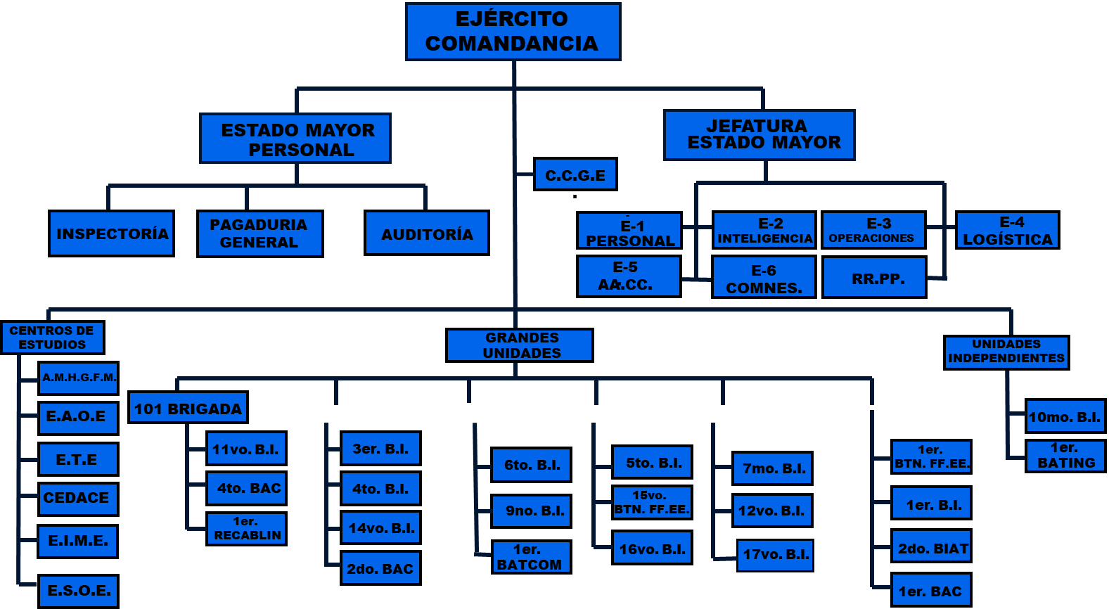

1. **Estructura organizativa de una unidad tamaño Batallón de Infanteria**

**II**

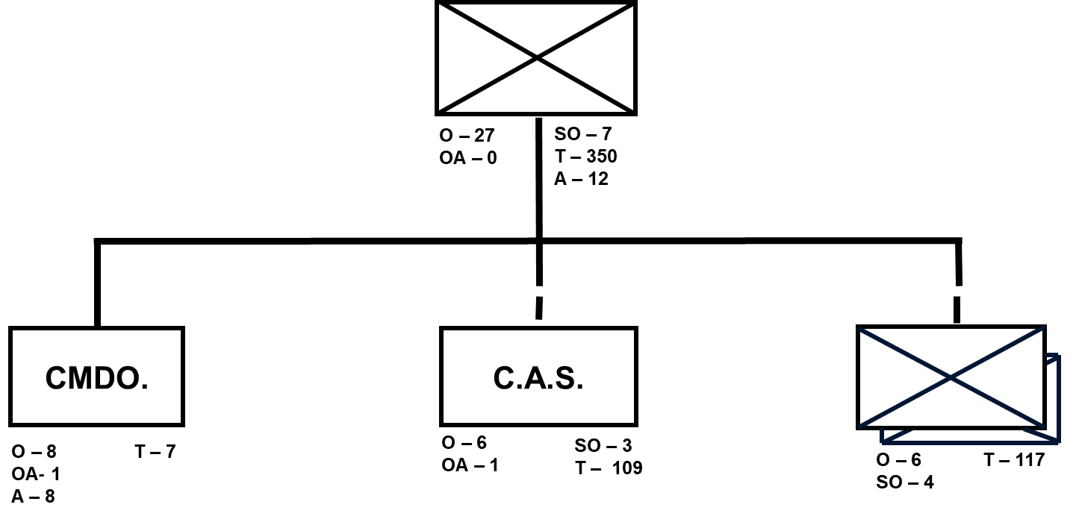

1. **Estructura organizacional de una unidad tamaño Brigada de Infanteria**

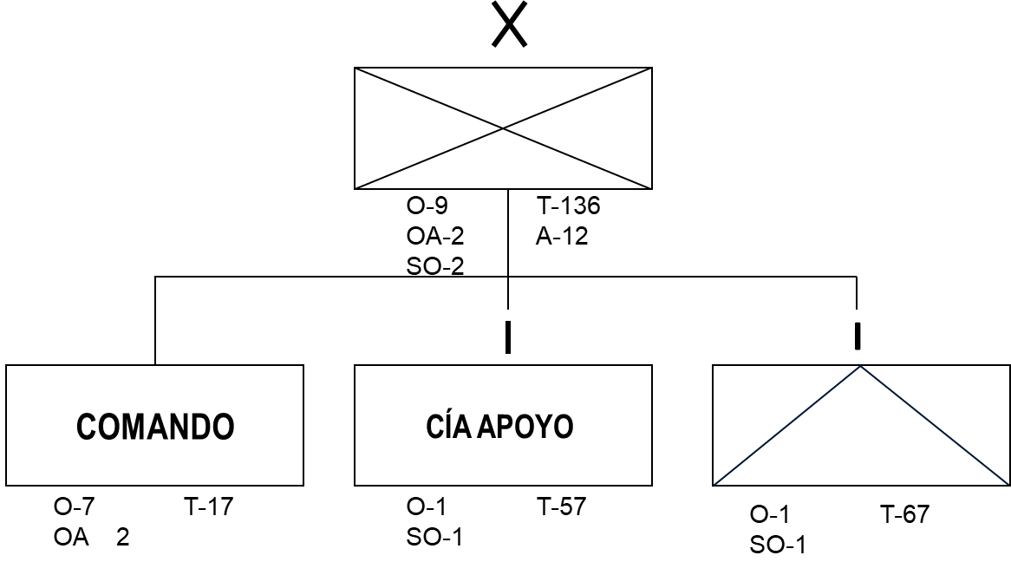

1. **Estructura organizacional de una unidad tamaño Regimiento**

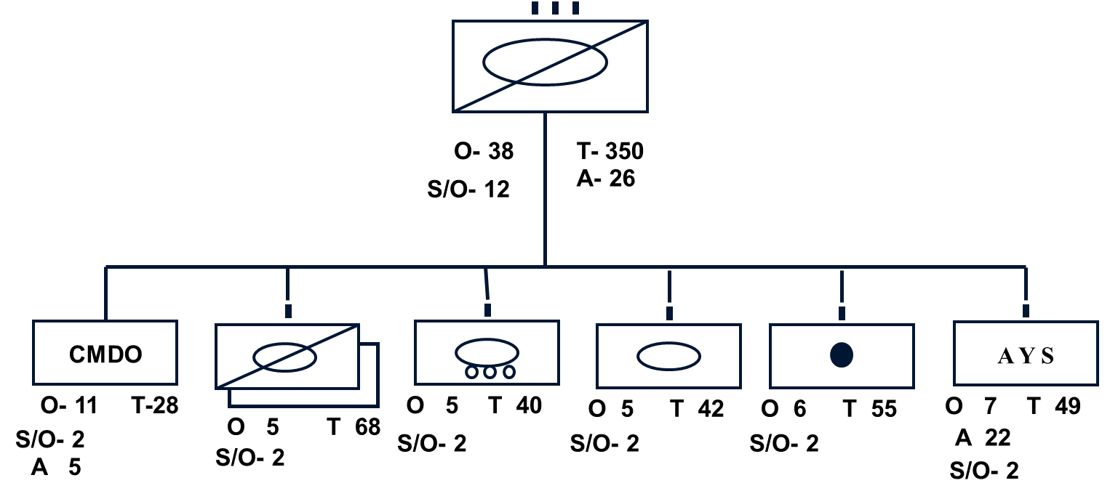

1. **Estructura organizacional de una unidad tamaño Batallón de Comunicaciones**

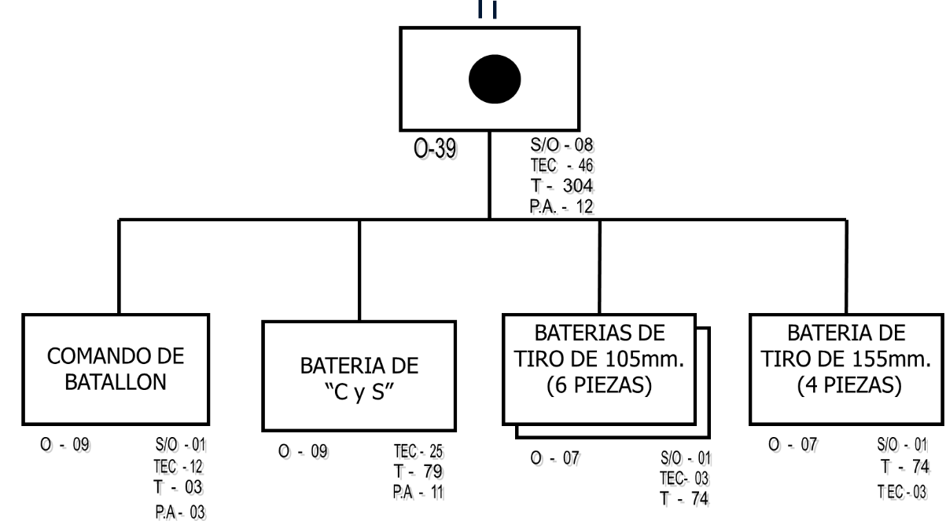

1. **Estructura organizacional de una unidad tamaño Batallón de Fuerzas Especiales**

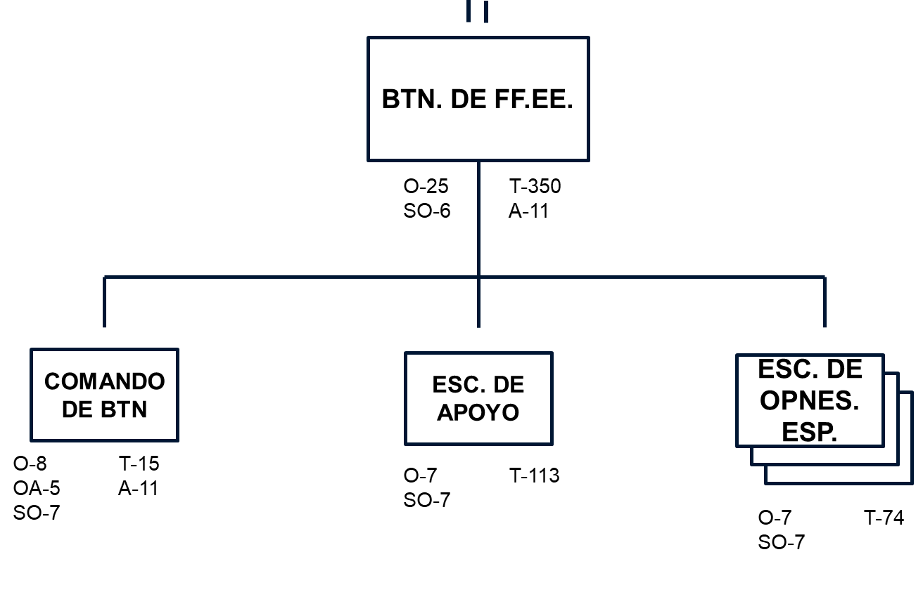

1. **Estructura organizacional de una unidad tamaño Batallón de Fuerzas Especiales**

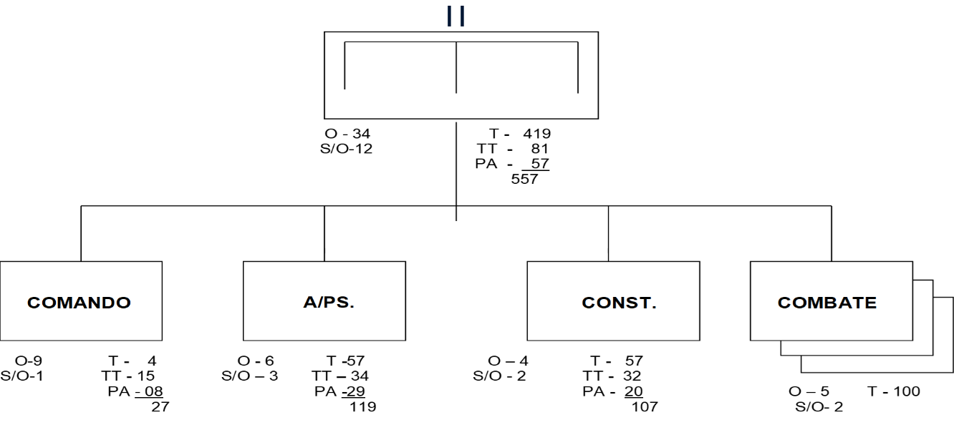

1. **Estructura organizacional de una unidad tamaño Batallón de Comunicaciones**

**II**

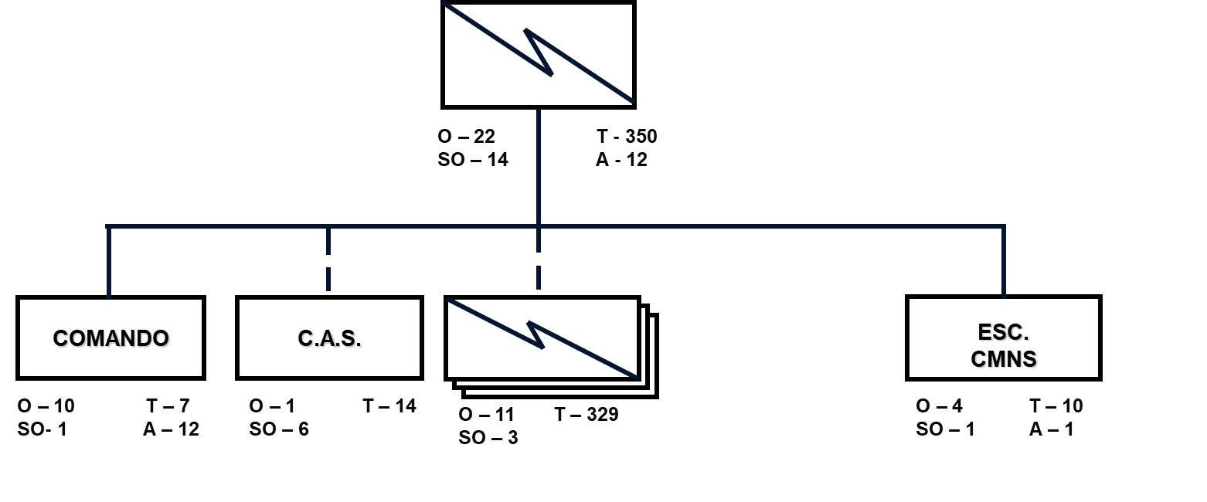

**Nota: en la organización actual de las unidades del Ejército, no se cuenta con medios autónomos y cuadro de personal de radio operadores en base a TOE, de los pelotones de comunicaciones orgánicos a cada unidad y secciones de mando y control con personal y equipo.**

1. **Infraestructura (capacidad de alojamiento y condiciones)**
2. **Capacidad de alojamiento.**
3. **Barracas del personal orgánico**

El 1er BATCOM, actualmente cuenta con una barraca tipo H, en la cual se alojan 300 efectivos militares de la unidad, sobre pasando su capacidad por 100 elementos, la barraca se encuentra deteriorada por el transcurso del tiempo desde su construcción en lo que corresponde a: techo, sistema eléctrico, sistema de agua potable, baños y sanitarios.

1. **Barracas del personal de la Escuela de Comunicaciones**

La Escuela de Comunicaciones del Ejército cuenta con una barraca para alojamiento del personal de Tropa de las diferentes unidades del Ejército, dicha barraca se encuentra deteriorada por el transcurso del tiempo desde su construcción en lo que corresponde a: techo, sistema eléctrico, sistema de agua potable, baños y sanitarios.

1. **Almacenes de equipo clase VII-C**
2. **Almacén del laboratorio (Equipos Tadiran, Harris Y Motorola)**

Este almacén está ubicado en el laboratorio de comunicaciones en el cual se encuentra almacenado el siguiente equipo de comunicaciones: Tadiran, adquirido al Estado de Israel en 2018, equipo Harris que fue reconcentrado para revisión y el equipo motorolo adquirido en 2014, este almacén cuenta con problemas eléctricos, necesidad de estantes, carece de climatización, controles de accesos y sistema de combate contra incendios.

1. **Almacén del Clase VII (Equipo de la India)**

Este almacén está ubicado en el edificio contiguo a la Barraca de la Escuela de Comunicaciones, en el cual se encuentra almacenado el equipo de comunicaciones proveniente de la India en el año de 2008, que actualmente se encuentra obsoleto, este almacén cuenta con problemas eléctricos, necesidad de estantes, carece de climatización, controles de accesos y sistema de combate contra incendios.

1. **Almacén del Clase VII (Equipo de Antigua Generación)**

Este almacén está ubicado en la parte inferior de la Barraca de la Escuela de Comunicaciones, en el cual se encuentra almacenado el equipo de comunicaciones de antigua generación que fue adquirido en la década de los 80s, proveniente de los Estados Unidos, que actualmente se encuentra obsoleto, este almacén cuenta con problemas eléctricos, necesidad de estantes, carece de climatización, controles de accesos y sistema de combate contra incendios.

1. **Laboratorio de Mantenimiento de Comunicaciones del Ejército**

Este Laboratorio se encuentra ubicado en las mismas instalaciones del Almacén del laboratorio (Equipos Tadiran, Harris y Motorola), en el cual se realiza la instalación, configuración de equipos de radio, mantenimiento preventivo y correctivo, la solución de problemas técnicos y la optimización de la calidad de la señal, actualmente este Laboratorio cuenta con problemas eléctricos, rediseño de cubículos, carece de climatización, controles de accesos y sistema de combate contra incendios.

**Nota:** Por lo que se requiere la remodelación de todas las instalaciones en donde se almacena dicho equipo, ya que no cumple con los requisitos técnicos (sistema eléctrico certificado, sistema de refrigeración, protección contra incendios, conectividad de red e iluminación adecuada) y requisitos físicos (espacio suficiente, seguridad física, pisos y techos resistentes, ventilación adecuada y controles de acceso) para hacer un almacén de Clase VII-C.

Así mismo el reacondicionamiento de las instalaciones del Laboratorio de Mantenimiento de Comunicaciones del Ejército, en donde se necesitan un mejoramiento en el sistema eléctrico debe de ser certificado por un especialista, remodelación de los cubículos y área de descanso del personal técnico.

1. **Necesidad**
2. **Construcción de Puntos de repetición.**

El Ejercito no cuenta con sitios de repetición propios, por lo que se recomienda la pronta construcción de cacetas en todos los sitios de repetición a nivel nacional que cumplan con las condiciones óptimas (electricidad y climatización), ya que es una necesidad de suma importancia reactivar el enlace de radio VHF a nivel estratégico y táctico con las unidades que realizan operaciones en los diferentes sectores de responsabilidad.

1. **Creación de un segundo Batallón de Comunicaciones en la zona norte**
2. **La simplicidad o complejidad del diseño del sistema de comunicaciones depende de lo siguiente**:
3. Misión (naturaleza de la Operación planeada)
4. Guerra electrónica enemiga
5. Terreno
6. Tropas disponibles
7. Tiempo disponible
8. Medios de Comunicaciones disponibles
9. **Propósito**

Considerar el planeamiento y empleo de los medios de comunicación en apoyo y operaciones tácticas, es tan importante como el planeamiento y empleo de cualquier otra arma de combate, es en este sentido la importancia de proveer apoyo de combate a través de medios de comunicaciones confiables, seguros y rápidos.

1. **Fundamento**

Consideraciones y requerimientos de comunicaciones de las operaciones tácticas, la ofensiva, la defensiva, operaciones retrogradas y operaciones de relevo, son indispensables en el desarrollo de situaciones convencionales y no convencionales para establecer el mando y control de las unidades a nivel nacional.

1. **Imagen institucional (percepción de la sociedad)**

El 1 BATCOM, en su sector de responsabilidad mantiene una buena relación con la población civil, instituciones del estado y empresa privada, por lo cual al momento de realizar diferentes actividades interinstitucionales como ser: COPAI, ENEE, protección del bosque, apoyo a la Policía Nacional, apoyo los Batallones de Protección Ambiental y actividades cívico militares, alcanzando los primeros lugares al momento de brindar atenciones médicas y sociales, levantando el perfil del arma de comunicaciones en representación de la Fuerza Ejército.

1. **Cultura organizativa**

El Primero de enero de 1970 se funda el Cuerpo de Señales de las FF. AA. Con un Pelotón de radio operadores que operaban la red de comunicaciones estratégica a nivel FF. AA. Y un Pelotón que se mantenía en adiestramiento en la sede de El Ocotal, el equipo de radio que se operaba era el KWM-2A mismo que operaba en HF con la modalidad de oscilador variable, al mando de la Unidad se nombró al entonces Capitán de Infantería Don Gerardo Enrique Wildt Yates, se inicia con adiestramiento de comunicaciones y se hacen pruebas con palomas mensajeras, lográndose comunicación desde diferentes sitios alejados de la ciudad Capital.

De 1972 a 1975 se aumenta la organización a una Compañía comandada por el entonces Mayor de Cmns. Edmundo Alcerro Prudoth, quien a la vez se desempeñaba como G-6 del Estado Mayor. En 1975 toma el mando de la Unidad el entonces Capitán de Cmns. Ángel Castillo Maradiaga, con las mismas características del anterior. Ante la necesidad de un mejor adiestramiento, el mismo año de 1975 se envía un grupo de clases a prepararse en Fort Gulick, Panamá, con este personal como instructor, se funda en 1976 la Escuela de Comunicaciones de las FF. AA. Implementándose por primera vez en el país el sistema de enseñanza FADEP (Programa de desarrollo de la facultad) donde la instrucción es orientada a la ejecución.

En 1981 se le cambia el nombre a la Unidad, por el de Cuerpo de Comunicaciones de las FF. AA. Y es Comandada por el entonces Tte. Coronel de Infantería Carlos Hernán García Henríquez, para 1982 toma nuevamente el mando de la unidad pero como Coronel de Cmns. Edmundo Alcerro Prudoth, durante su mandato se construye varios edificios. En 1986 toma el mando de la Unidad nuevamente, pero como Coronel de Cmns DEM. Ángel Castillo Maradiaga, durante su administración mediante acuerdo No. 2192 del Primero de septiembre de 1987 se cambia la categoría a la Unidad, denominándose a partir de esa fecha como Primer Batallón de Comunicaciones del Ejercito, dejando en suspenso lo establecido en el Artículo 175 de la Ley Constitutiva de la FF. AA. Que contempla al Cuerpo de Comunicaciones de las FF. AA. Como un Comando Especial.

1. **Innovación y desarrollo**
2. Adquisición del equipo Tadiran al Estado de Israel en el año 2018.
3. Adquisición de los repuestos y componentes para equipo Taridan en el año 2023.
4. Instalación de un sistema de repetición VHF local en Brus Laguna para el apoyo a la Operación de Escudo Terrestre en el año 2023.
5. Instalación de un sistema de repetición VHF local en el Departamento de Colon para apoyar las operaciones de lucha contra el narcotráfico en el año 2023.
6. Proyecto de aseguramiento de la plataforma tecnológica del ejercito en el año 2023.
7. Ejecución de la primera Gira de readiestramiento de Comunicaciones para el personal de las secciones de comunicaciones de las GG. UU, UU, y UU.II del Ejercito en el año 2023.
8. Repotenciación del equipo informático del Estado Mayor General del Ejercito en el año 2023.
9. Adquisición del repuestos y componentes para el equipo de radio comunicaciones VHF del Ejercito en el año 2024.
10. Ejecución de la segunda Gira de readiestramiento de Comunicaciones el personal de la sección de comunicaciones de las GG.UU. del ejército en el año 2024.
11. Reactivación de la red estratégica del ejercito mediante la instalación de equipo de Comunicaciones HF Taridan repotenciado en el año 2024.
12. Instalación de un sistema de red integrado de 24 puertos a los comandos de brigada del ejército en el año 2024.
13. **Apresto operacional**

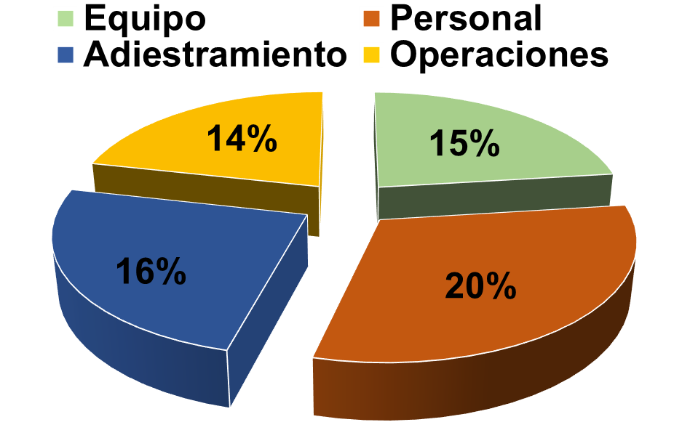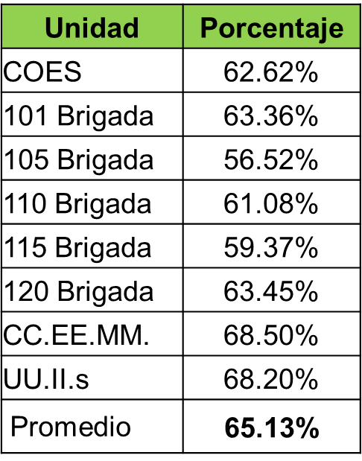

**Nota:** Este apresto operacional son de datos recopilados en el año 2023, el cual será actualizado al finalizar la ejecución de la reactivación de la red táctica operacional del Ejército.

1. **Listeza operacional (adiestramiento y desarrollo)**

Se realizo la primera y segunda gira de readiestramiento a fin de incrementar el apresto y listeza operacional del personal de Oficiales, Sub-Oficiales y Tropa de las secciones de comunicaciones de las unidades del Ejército para apoyar las operaciones eficientemente a nivel nacional con los siguientes objetivos:

1. Estandarizar el nivel de adiestramiento del personal de comunicaciones asignado en las diferentes unidades del Ejército con el fin de contar con personal capacitado para apoyar las operaciones que se realizan en su sector de responsabilidad.
2. Reorganizar y adiestrar al personal de comunicaciones para incrementar las capacidades técnicas y operativas de las secciones de comunicaciones del Ejército.
3. Preparar y mantener disponibles las secciones de comunicaciones y el empleo de los sistemas de radio con que cuenta nuestro Ejército para operaciones.
4. **Educación superior (carreras, nivel académico por categoría).**
5. **Oficiales**

Los oficiales subalternos deben recibir la orientación y el adiestramiento correspondiente al arma de comunicaciones en la escuela de comunicaciones de Ejercito la cual se encuentra en el Primer Batallón de Comunicaciones con el objetivo de afianzar los conocimientos orientados a electrónica, programación de radios, inducción a los sistemas de comunicación HF/VHF/UHF, instrucción a la informática, debiendo tomar en cuenta la especialización del arma con cursos, capacitaciones y adiestramientos en el extranjero.

Los oficiales superiores deben tener algunas de las especialidades de telemática, mecatrónica para poder optar a una maestría en el extranjero.

1. **Sub oficiales**

Los Sub oficiales del arma de comunicaciones al egresar de la Escuela de Sub oficiales del Ejército, deben ser asignados al 1er. BATCOM, para que reciban un adiestramiento continúo y orientado a la programación de radios HF/VHF/UHF y electrónica.

1. **Radio Operadores**

Los radios operadores deben contar con educación requerida de preferencia con secundaria completa o como mínimo el plan básico finalizado y posteriormente recibir los curso y adiestramientos impartidos por la Escuela de Comunicaciones del Ejercito.

1. **Integración de secciones al Departamento de Comunicaciones e Informática**
2. **Sección de mantenimiento de comunicaciones y electrónica**

Esta sección tiene el personal y equipo requerido para proveer apoyo directo en mantenimiento de equipo requerido para misiones del Ejercito. Esta funciona bajo la supervisión del Jefe de Sección de Comunicaciones, el técnico en reparación de Clase VII-C, supervisa esta sección. Este es asistido por un supervisor de tropa quien provee adicional asistencia técnica para el mantenimiento de las actividades. El personal de la sección provee capacidades de reparación de equipo de radio multicanal, centrales manuales y equipo radio.

1. **Sección logística de seguridad de comunicaciones**

Esta sección tiene suficientes reparadores criptográficos y material especial para proveer apoyo directo en logística de seguridad de comunicaciones (SEGCOM), mantenimiento y reparación para todo el Ejercito.

Esta secciona es supervisada por el técnico en criptografía. El técnico en criptografía supervisa el material de (SEGCOM) elaborado, almacenado, distribuido y mantenido dentro del Departamento.

El técnico en criptografía está bajo la supervisión del asistente del oficial Jefe de Sección de Comunicaciones y participara con él en todos aquellos aspectos pertinentes a logística de (SEGCOM).

1. **Distribución de equipo de táctico y operacional a las unidades del Ejercito por necesidades de prioridad, TOE y especialidad**

Capacidad de proveer servicio y facilidades de comunicaciones siguientes:

Las unidades del Ejército, deben contar con puesto de comando táctico a nivel división y Brigada y Batallón, donde se provea:

1. Centro de telecomunicaciones y servicio de mensajeros.
2. Facilidades de central telefónica para interconexión de troncales y circuitos telefónicos de usuarios locales (IP y servicio dedicado).
3. Integración radio alambre (UTP categoría 6) y facilidades de retransmisión por radio F.M., canal simple para acceso de las unidades y sus Comandos.
4. Terminal de comunicaciones por multicanal asegurado.
5. Equipos de instalación alámbrico para instalar circuitos telefónicos locales.
6. Elemento de control nodal de comunicaciones para proveer el control técnico del centro de señales.
7. Facilidad de conexión telefónica.
8. Estaciones de radio teletipo asegurado para entrar a la red RATT.
9. Equipos de instalación alámbrica para instalar cables y circuitos telefónicos locales.
10. Terminal de comunicaciones por multicanal asegurada.
11. Facilidades de integración radio alambre (IRA/RWI/UTP).
12. Terminales de radio (voz) F.M. canal simple asegurado y terminales de radio AM/SSB (VOZ) canal simple, no asegurado para la operación en la red de canal simple.
13. **MATRIZ DE EVALUACION CUANTITATIVA INTERNA EJERCITO**

|  |  |  |  |  |  |  |  |  |
| --- | --- | --- | --- | --- | --- | --- | --- | --- |
| **Matriz de Trabajo para evaluación de Comunicaciones** | | | | | | | | |
| **No** | **Variables** | **Analista 1** | **Analista 2** | **Analista 3** | **Analista 4** | **Jefe del Depto.** | **Total** | **Porcentaje** |
| 1 | Sistema HF | 6 | 7 | 5 | 5 | 6 | **29** | **58%** |
| 2 | Sistema VHF | 2 | 4 | 2 | 3 | 4 | **15** | **30%** |
| 3 | Sistema UHF | 0 | 0 | 0 | 0 | 0 | **0** | **0%** |
| 4 | Sistema de Comunicaciones Satelital | 0 | 0 | 0 | 0 | 0 | **0** | **0%** |
| 5 | Sistema de Comunicación Movil | 2 | 2 | 1 | 1 | 1 | **7** | **14%** |
| 6 | Nodos de Repetecion VHF Estatico | 5 | 6 | 4 | 5 | 4 | **24** | **48%** |
| Total | | | | | | | | **25%** |
| Total Evaluacion | | | | | | | | **0.5** |

|  |  |  |  |  |  |  |  |  |
| --- | --- | --- | --- | --- | --- | --- | --- | --- |
| **Matriz de Trabajo para evaluación de Red Informatica** | | | | | | | |  |
| **No** | **Variables** | **Analista 1** | **Analista 2** | **Analista 3** | **Analista 4** | **Jefe del Depto.** | **Total** | **Porc.** |
| 1 | Equipo de Computo | 6 | 5 | 7 | 9 | 5 | **32** | **64%** |
| 2 | Sistema de Respaldo de Energia | 3 | 4 | 3 | 5 | 4 | **19** | **38%** |
| 3 | Licenciamiento | 0 | 0 | 0 | 0 | 0 | **0** | **0%** |
| 4 | Actualizaciones | 7 | 6 | 7 | 5 | 6 | **31** | **62%** |
| Total | | | | | | | | **41%** |
| Total Evaluacion | | | | | | | | **0.82** |

|  |  |  |  |  |  |  |  |  |
| --- | --- | --- | --- | --- | --- | --- | --- | --- |
| **Matriz de Trabajo para evaluación de Internet** | | | | | | | | |
| **No** | **Variables** | **Analista 1** | **Analista 2** | **Analista 3** | **Analista 4** | **Jefe del Depto.** | **Total** | **Porc.** |
| 1 | Proveedor | 7 | 8 | 9 | 9 | 8 | **41** | **82%** |
| 2 | Ancho de Banda | 6 | 5 | 4 | 6 | 7 | **28** | **56%** |
| 3 | Servicio Corporativo | 2 | 3 | 2 | 2 | 3 | **12** | **24%** |
| 4 | Internet dedicado / Simetria | 3 | 2 | 3 | 3 | 3 | **14** | **28%** |
| 5 | Disponibilidad | 7 | 3 | 6 | 8 | 7 | **31** | **62%** |
| Total | | | | | | | | **50%** |
| Total Evaluacion | | | | | | | | **1** |

|  |  |  |  |  |  |  |  |  |
| --- | --- | --- | --- | --- | --- | --- | --- | --- |
| **Matriz de Trabajo para evaluación de Intranet** | | | | | | | | |
| **No** | **Variables** | **Analista 1** | **Analista 2** | **Analista 3** | **Analista 4** | **Jefe del Depto.** | **Total** | **Porc.** |
| 1 | Cableado Estructurado | 5 | 4 | 5 | 3 | 5 | **22** | **44%** |
| 2 | Conmutadores / Switch | 5 | 6 | 5 | 6 | 5 | **27** | **54%** |
| 3 | Router o Redes Inalambricas | 7 | 8 | 8 | 7 | 7 | **37** | **74%** |
| 4 | Infraestructura de Red | 3 | 2 | 3 | 3 | 3 | **14** | **28%** |
| Total | | | | | | | | **50%** |
| Total Evaluacion | | | | | | | | **1** |

|  |  |  |  |  |  |  |  |  |
| --- | --- | --- | --- | --- | --- | --- | --- | --- |
| **Matriz de Trabajo para evaluación de Ciberseguridad** | | | | | | | | |
| **No** | **Variables** | **Analista 1** | **Analista 2** | **Analista 3** | **Analista 4** | **Jefe del Depto.** | **Total** | **Porc.** |
| 1 | Seguridad Perimetral | 7 | 8 | 9 | 9 | 8 | **41** | **82%** |
| 2 | Antivirus Corporativo | 6 | 5 | 4 | 6 | 7 | **28** | **56%** |
| 3 | Personal Capacitado | 2 | 3 | 2 | 2 | 3 | **12** | **24%** |
| 4 | Seguridad de la Informacion | 3 | 2 | 3 | 3 | 3 | **14** | **28%** |
| Total | | | | | | | | **0.48** |
| Total Evaluacion | | | | | | | | **0.95** |

**Nota: Se realiza la evaluación en base al promedio total de los criterios evaluados, al tener el porcentaje se multiplica por la ponderación de topico evaluado. (Total * 2 puntos = Total Evaluacion)**

1. **DIAGNÓSTICO DEL APRESTO Y LISTEZA OPERACIONAL AREA DE COMUNICACIONES**

|  |  |  |  |  |  |
| --- | --- | --- | --- | --- | --- |
| ÁREA GENERAL DE EVALUACIÓN | ÁREA ESPECÍFICA DE EVALUACIÓN | CRITERIOS DE EVALUACIÓN | VALOR | EVALUACIÓN | SUBTOTAL |
| **COMUNICACIONES** | EQUIPO DE COMUNICACIONES | Sistemas(HF/VHF/UHF), Movil, Satelital, Nodos de Repeticion. | 2.00 | 2.5 | 0.50 |
| RED INFORMÁTICA | Equipos de Computos, Sistemas de Respaldo, Licenciamientos, Actualizaciones | 2.00 | 4.1 | 0.82 |
| INTERNET | Proveedor. Ancho de Banda, Servicio Corporativo, Internet Dedicado, Disponibilidad | 2.00 | 5 | 1.00 |
| INTRANET | Cableado Estructurado, Conmutadores, Redes Inalambricas, Infraestructura de red. | 2.00 | 5 | 1.00 |
| CIBERSEGURIDAD |  | 2.00 | 4.8 | 0.96 |
| SUBTOTAL | | | 10.00 | 4.28% | **4.28** |

1. **MATRIZ DE EVALUACION CUANTITATIVA MANDO Y CONTROL INTERNA EJERCITO**

|  |  |  |  |  |  |  |  |  |  |
| --- | --- | --- | --- | --- | --- | --- | --- | --- | --- |
| **Matriz de Trabajo para evaluación de Comunicaciones Estrategica** | | | | | | | | | |
| **No** | **Variables** | **Analista 1** | **Analista 2** | **Analista 3** | **Analista 4** | **Analista 5** | **Total** | **Porc.** | **Evaluacion** |
| 1 | Existen los instrumentos y mecanismos para la colaboración masiva del pensamiento crítico dentro de las FFAA. | 5 | 4 | 4 | 4 | 5 | **22** | **44%** | **4.4** |
| 2 | Existen los instrumentos y mecanismos para la difusión y monitoreo efectivo de las directrices estratégicas a todos los niveles de ejecución. | 5 | 6 | 6 | 5 | 5 | **27** | **54%** | **5.4** |

|  |  |  |  |  |  |  |  |  |  |
| --- | --- | --- | --- | --- | --- | --- | --- | --- | --- |
| **Matriz de Trabajo para evaluación de Personal de Comunicaciones** | | | | | | | | | |
| **No** | **Variables** | **Analista 1** | **Analista 2** | **Analista 3** | **Analista 4** | **Analista 5** | **Total** | **Porc.** | **Evaluacion** |
| 1 | Personal adiestrado para la opn. y manto. de los sistemas en todas las areas de cmns. conforme a TOE. | 7 | 8 | 8 | 8 | 8 | **39** | **78%** | **7.8** |

|  |  |  |  |  |  |  |  |  |  |
| --- | --- | --- | --- | --- | --- | --- | --- | --- | --- |
| **Matriz de Trabajo para evaluación de Sistemas de Comunicaciones** | | | | | | | | | |
| **No** | **Variables** | **Analista 1** | **Analista 2** | **Analista 3** | **Analista 4** | **Analista 5** | **Total** | **Porc.** | **Evaluacion** |
| 1 | Cobertura total de comunicaciones tácticas, operacionales y estratégicas. | 5 | 4 | 5 | 3 | 5 | **22** | **44%** | **4.4** |
| 2 | Empleo total de cmns. digitales con capacidad de transmisión de data, multiplexaje, truncking y seguridad. | 2 | 2 | 2 | 3 | 2 | **11** | **22%** | **2.2** |
| 3 | Interoperabilidad e interconexión entre las unidades y las Fuerzas. | 4 | 5 | 6 | 6 | 5 | **26** | **52%** | **5.2** |

|  |  |  |  |  |  |  |  |  |  |
| --- | --- | --- | --- | --- | --- | --- | --- | --- | --- |
| **Matriz de Trabajo para evaluación de Instalaciones de Comunicaciones** | | | | | | | | | |
| **No** | **Variables** | **Analista 1** | **Analista 2** | **Analista 3** | **Analista 4** | **Analista 5** | **Total** | **Porc.** | **Evaluacion** |
| 1 | Cuenta con un puestos de cmns. de guarnición por cada unidad. | 6 | 6 | 6 | 6 | 6 | **30** | **60%** | **6** |
| 2 | Cuenta con los puestos de cmns. avanzados necesarios para comunicar toda la fuerza. | 1 | 1 | 2 | 1 | 2 | **7** | **14%** | **1.4** |
| 3 | Cuenta con suficientes vehículos configurados para mando y control por cada unidad. | 0 | 0 | 0 | 1 | 1 | **2** | **4%** | **0.4** |

**|**

**Nota: Se realiza la evaluación en base al promedio total de los criterios evaluados, al tener el porcentaje se multiplica por la ponderación de topico evaluado. (Porcentaje Obtenido * 10 puntos = Situacion Actual de lo Evaluado)**

1. **DIAGNOSTICO DE MANDO Y CONTROL**

|  |  |  |  |  |  |
| --- | --- | --- | --- | --- | --- |
| ÁREA GENERAL DE EVALUACIÓN | ÁREA ESPECÍFICA DE EVALUACIÓN | CRITERIOS DE EVALUACIÓN | VALOR | EVALUACIÓN | SUBTOTAL |
| **MANDO Y CONTROL** | COMUNICACIÓN ESTRATÉGICA | Existen los instrumentos y mecanismos para la colaboración masiva del pensamiento crítico dentro de las FFAA. | 0.25 | 4.4 | 0.11 |
| Existen los instrumentos y mecanismos para la difusión y monitoreo efectivo de las directrices estratégicas a todos los niveles de ejecución. | 0.25 | 5.4 | 0.14 |
| PERSONAL DE COMUNICACIONES | Personal adiestrado para la opn. y manto. de los sistemas en todas las areas de cmns. conforme a TOE. | 1.00 | 7.8 | 0.78 |
| SISTEMAS DE COMUNICACIONES | Cobertura total de comunicaciones tácticas, operacionales y estratégicas. | 2.00 | 4.4 | 0.88 |
| Empleo total de cmns. digitales con capacidad de transmisión de data, multiplexaje, truncking y seguridad. | 1.00 | 2.2 | 0.22 |
| Interoperabilidad e interconexión entre las unidades y las Fuerzas. | 1.50 | 5.2 | 0.78 |
| INSTALACIONES DE COMUNICACIONES | Cuenta con un puestos de cmns. de guarnición por cada unidad. | 0.50 | 6 | 0.30 |
| Cuenta con los puestos de cmns. avanzados necesarios para comunicar toda la fuerza. | 1.50 | 1.4 | 0.21 |
| Cuenta con suficientes vehículos configurados para mando y control por cada unidad. | 1.00 | 0.4 | 0.04 |
| SUBTOTAL | | | 9.00 | 3.9 | **3.46** |